خواص مركبات الكربون العضوية
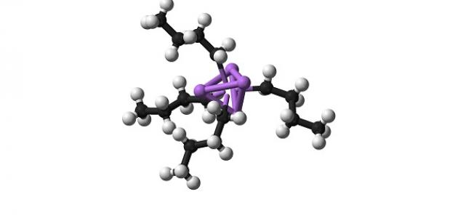
يكوّن الكربون روابط تساهميّة مع العناصر الأخرى مكوناً مركبات جديدة، كما أنه يرتبط مع ذرات الكربون الأخرى مكوّناً سلاسل كربونية جديدة
مركبات الكربون العضوية:
توجد أعداد كبيرة منها قد تصل إلى آلاف وهي عبارة عن سلاسل طويلة من الكربون تنتج عن طريق اتحاده مع نفسه ومنها:
- الألكينات: هي من المركبات غير المشبعة وبالتالي تتكون من رابطتين تشاركيتين بين ذرتي الكربون في مثل البروبين والإيثيلين
- الألكانات: هي من المركبات المشبعة بالهيدروجين وجمع روابط الكربون التي بينها أحادية مثل البروبان والإيثان
- المركبات الأروماتيّة: يعتبر البنزين أشهرها وهو عبارة عن نتاج ست ذرات من الكربون متصلة في سلسلة وترتبط كل ذرة من هذه السلسلة بذرة الكربون السابقة واللاحقة لها وأيضاً برابطتين أخريين بذرتي الهيدروجين
يوجد عدد هائل من المركبات العضوية لأنّ عدد الكربونات نفسه، يكوّن مركبات مختلفة عند اختلاف طريقة ترابطها وهذه السلاسل يُمكن أن ترتبط مع مجموعة أخرى من العناصر مشكلة مركبات مختلفة عن بعضها، منها يُصنع من النباتات كسكّر الجلوكوز الذي يعتبر أبسط أنواع المركبات الغذائيّة، وهي الغذاء الذي تنتجه النبتة عن طريق البناء الضوئي باستخدام ثاني أكسيد الكربون والكلورفيل وتبنى عليه مركّبات أخرى أكثر تعقيداً
طبيعة مركبات الكربون العضوية:
تُعرف الروابط التي يكوّنها عنصر الكريون مع العناصر في المركبات العضويّة باسم الروابط التساهميّة أو التشاركيّة ولهذا السبب فإن أغلب المركبات العضويّة غير موصلة للتيار الكهربائي وتختلف أنواع الروابط التساهميّة التي يجريها الكربون مع غيره من العناصر ومن أنواع الروابط التي يجريها الكربون:
- الرابطة التساهمية الأحاديّة: يتشارك الكربون مع ذرة أخرى بزوج من الالكترونات، وذلك مثل مركب الميثان CH4
- الرابطة التساهمية الثنائية: يتشارك الكريون مع ذرة أخرى بزوجين من الالكترونات، وذلك مثل مركب الإيثين C2H4
- الرابطة التساهمية الثلاثية: يتشارك الكربون مع ذرة أخرى بثلاثة أزواج من الإلكترونات وذلك مثل مركب الايثاين C2H2
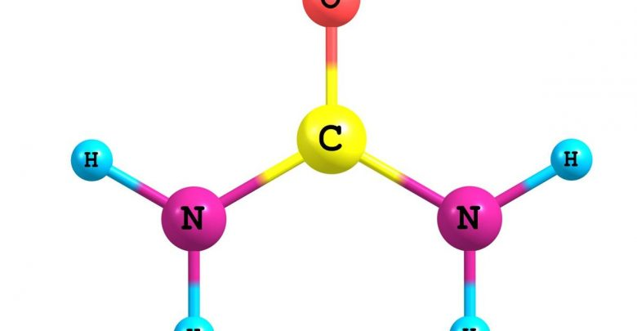
تصنيف المركبات العضوية:
حسب نوع الروابط:
- المركبات العضويّة المشبعة: هي المركبات العضويّة التي ترتبط العناصر فيها بروابط تساهميّة أحاديّة فقط مثل الألكانات
- المركبات العضويّة غير المشبعة: هي المركبات العضويّة التي ترتبط بروابط تساهميّة ثنائيّة أو ثلاثيّة إضافة للرابطة الأحاديّة مثل الألكينات
خواص مركبات الكربون العضوية:
- الخواص الفيزيائية:
المركبات العضوية أكثر تطايراً من مركبات الكربون غير العضوية؛ أغلبها يوجد في الظروف العادية لدرجة الحرارة والضغط في الحالة الغازية؛ كالغاز الطبيعي؛ أو في الحالة السائلة مثل الكحولات، درجة انصهارها وغليانها منخفضة، لا تذوب مركبات الكربون العضوية على العموم في الماء ولكنها تذوب في المذيبات العضوية كالبنزين والكحول والإيثر وتستغل هذه الظاهرة في تنظيف الملابس والقطع المعدنية، مركبات الكربون العضوية غير موصلة للتيّار الكهربائي
- الخواص الكيميائية:
ترتبط الخواص الكيميائية بطبيعة الرابطة ونوعها، هناك عدّة مميّزات لعنصر الكربون أدّت إلى كثرة مركباته منها:
- قدرة ذرّات الكربون على الارتباط ببعضها بعضاً في سلاسل مؤلفة من أعداد كبيرة من الذرّات أو حلقات ذات أحجام مختلفة
- إمكانيّة ارتباط ذرات الكربون بذرّات العناصر الأخرى بروابط تساهمية
- إمكانيّة ارتباط ذرّات الكربون مع بعضها بعضاً في السلاسل والحلقات بروابط أحادية أو ثنائية أو ثلاثية

